Министерство образования и науки Российской Федерации

Федеральное Государственное Автономное Образовательное Учреждение Высшего Образования "Национальный Исследовательский Университет ИТМО"

Факультет программной инженерии и компьютерной техники

Дисциплина “Программироваиние”

**Отчет**

по лабораторной работе №4

Вариант 1122

Выполнил студент группы P3119

Алексеев Андрей Викторович

Преподаватель

Бойко Владислав Алексеевич



Санкт-Петербург, 2023

# Оглавление

Текст задания 3

Диаграмма классов реализованной объектной модели 4

Код программы 4

Результат работы программы 5

Вывод 6

# Текст задания

Придя домой, он подошел к буфету, влез на стул и достал с верхней полки горшок. На горшке было написано "М И О Т". Винни-Пух снял с него бумажную крышку и заглянул внутрь. Там действительно был мед. Винни сунул в горшок мордочку и как следует лизнул. Пух понес горшок к западне, и Пятачок, выглянув из Очень Глубокой Ямы, спросил: "Принес?" А Пух сказал: "Да, но он не совсем полный". Пятачок заглянул в горшок и спросил: "Это все, что у тебя осталось?" А Пух ответил: "Да", потому что это была правда. И вот Пятачок поставил горшок на дно Ямы, вылез оттуда, и они пошли домой. 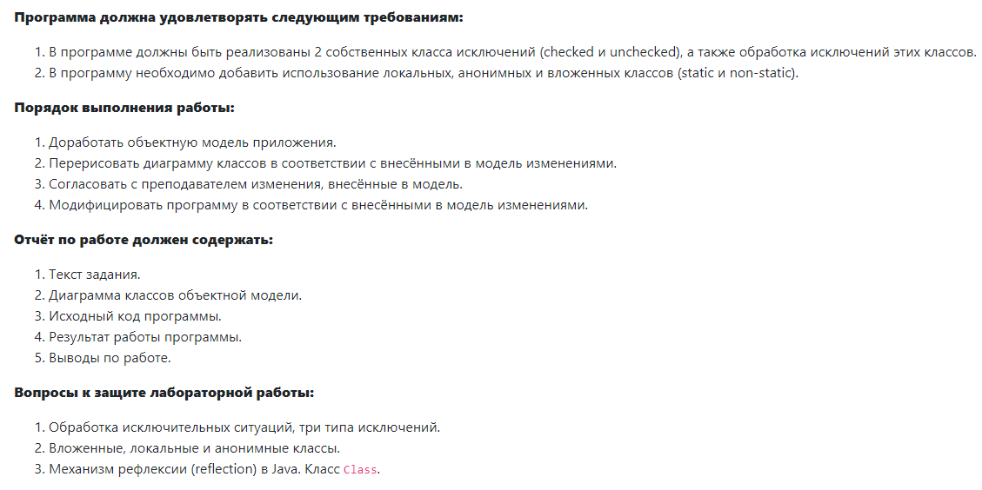

# Диаграмма классов реализованной объектной модели

Диаграмму можно найти тут: <https://github.com/WeakerDelerium/ITMO/blob/main/Programming/Lab4/construct.png>

# Код программы

Код программы и jar-архив можно найти тут: <https://github.com/WeakerDelerium/ITMO/tree/main/Programming/Lab4>

# Результат работы программы

Винни Пух пришел в дом  
Винни Пух подошёл к буфет  
Винни Пух влез на стул  
Винни Пух достал горшок с верхняя полка  
На горшок было написано "М И О Т"  
Винни Пух снял бумажная крышка с горшок  
Винни Пух заглянул в горшок  
В горшок был мёд  
Винни Пух сунул мордочка в горшок  
Винни Пух лизнул горшок  
Винни Пух понес горшок к западня  
Пятачок выглянул из Очень Глубокая Яма  
Пятачок спросил: "Принёс?"  
Винни Пух сказал: "Да, но он не совсем полный"  
Пятачок заглянул в горшок  
Пятачок спросил: "Это все, что у тебя осталось?"  
Винни Пух ответил: "Да"  
Это было правдой  
Пятачок поставил горшок на Яма  
Пятачок вылез из Очень Глубокая Яма  
Они пошли в дом

# Вывод

В ходе выполнения лабораторной работы были уяснены некоторые моменты:

1. Чтобы не было РљСЂРµСЃС‚СЊСЏРЅРёРЅ строчек в выполнении программы лабораторной работы, собранной в jar, необходимо добавить следующие строчки в файл build.gradle (Сборка лабораторной осуществлялась через gradle):

compileJava.options.encoding = 'UTF-8'

tasks.withType(JavaCompile) {

options.encoding = 'UTF-8'

}

1. Интерфейс невозможно унаследовать от абстрактного класса. Связано это с тем, что мы можем чатстично определить методы абстрактного класса, чего не позволяет интерфейс